TRƯỜNG: THCS TÂN HỘ CƠ TỔ: GIÁO DỤC THỂ CHẤT-NGHỆ THUẬT | HỌ VÀ TÊN GIÁO VIÊN  BÙI MINH QUANG

TÊN BÀI DẠY
CHỦ ĐỀ 6: GIAI ĐIỆU VÙNG CAO
Thời gian thực hiện: 4 tuần ( tuần 23,24,25: Từ ngày 17/02/2024 đến ngày 8/3/2025.
Tuần 27: từ ngày 17/3/2025 đến 22/3/2025 )
Tiết theo PPCT ( Tiết 23,24,25 đến tiết 27 )

Yêu cầu cần đạt | Kí hiệu
1. Năng lực chung:
Tự học theo hướng dẫn của giáo viên về các nội dung bài học. | NLC1
- Biết giao lưu, hợp tác với bạn trong học hát, trình diễn bài hát, nhạc cụ… hợp tác tốt trong hoạt động nhóm để hoàn thành nhiệm vụ học tập. | NLC2
Biết giải quyết các nhiệm vụ học tập để hoàn thành được các yêu cầu cần đạt trong chủ đề | NLC3
2. Năng lực âm nhạc:
Hát đúng giai điệu, lời ca và tính chất vui tươi của bài “ Vùng cao quê em ”. | NLÂN1
Học sinh biết sử dụng nhạc cụ gõ đệm cho bài hát ” Vùng cao quê em ”. | NLÂN2
Thổi được nốt Pha thăng trên sáo recorder. | NLÂN3
Học sinh biết bài hát“ Vùng cao quê em ” được phỏng theo điệu Lượn nàng ới – dân ca Tày và đặt lời cùng viết lời ca bài hát: Tố Mai . Biết bài hát có cấu trúc 1 đoạn nhạc. | NLÂN4
Nhận biết được một số nhạc cụ dân tộc miền núi phía Bắc: sáo Mông, tính tẩu. | NLÂN5
Cảm nhận được tính chất âm nhạc của trích đoạn “ Xuân về trên bản Mèo ”. | NLÂN6
3. Phẩm chất:
Biết yêu thiên nhiên và đất nước Việt Nam. | PC1
Tích cực, tự giác trong học tập. | PC2
Đoàn kết, quí trọng các dân tộc anh em, có ý thức trách nhiệm trong giữ gìn và phát huy giá trị văn hóa âm nhạc của các dân tộc. | PC3
II. THIẾT BỊ DẠY HỌC VÀ HỌC LIỆU
Nội dung | Thiết bị dạy học | Học liệu
Hát | Đàn phím điện tử, sáo recorder. Nhạc cũ gõ, loa nghe nhạc.. | File âm thanh bài hát Vùng cao quê em; hình ảnh dân tộc Tày…
Nhạc cụ tiết tấu, giai điệu |  | Nhạc nền Vùng cao quê em, lí dĩa bánh bò…
Thường thức âm nhạc |  | Các video / file âm thanh minh họa về một số nhạc cụ dân tộc miền núi phía Bắc: sao Mông, tính tẩu. ( hình ảnh, tư liệu …. )
Nghe nhạc |  | Bài nhạc “ Xuân về trên bản Mèo ” ( trích ) của Tiến Vượng.

III. TIẾN TRÌNH DẠY HỌC:
Nội dung Hát ( 55 phút )
Bài “ Vùng cao quê em ” ( Phỏng theo điệu Lượn nàng ới – dân ca Tày; Đặt tên và viết lời ca bài hát: Tố Mai )
Mở đầu  (khoảng 8’) | a. Mục tiêu: Giúp học sinh hứng thú vui tươi trước khi học hát, học hát bài Vùng cao quê em.  b. Nội dung: Trò chơi vận động.  c. Sản phẩm: Học sinh nêu được tên tác giả và sắc thái của bài hát.  d. Tổ chức thực hiện:  HĐ1: Nghe và vận động theo nhịp điệu của bài “ Xòe hoa ” ( dân ca Thái )  - GV hướng dẫn HS nghe hoặc hát bài “ Xòe hoa ” kết hợp theo động tác của GV ( hoặc vận động tự do ), thể hiện tính chất vui tươi, rộn ràng.  - GV cho HS nghe và vận động cơ thể như: vỗ tay, giậm chân, búng tay … theo nhạc bài “ Xòe hoa”.  - GV nhận xét và đúc kết thông tin; sau đó dẫn dắt vào học hát bài “ Vùng cao quê em ”.
Hình thành kiến thức mới  (khoảng 12’) | a. Mục tiêu: Học sinh biết được tên tác giả, sắc thái và nhịp của bài hát. Hát được bài hát “ Vùng cao quê em ” ở mức độ cơ bản (vỡ bài)  b. Nội dung: Học sinh tìm hiểu qua văn bản bài hát (SGK), tập hát.  c. Sản phẩm: Học sinh hát và giới thiệu được bài hát (tác giả, sắc thái, nhịp)  d. Tiến trình tổ chức:  HĐ2: Nghe và nêu cảm nhận bài hát  - GV cho HS nghe bài hát và quan sát bản nhạc, đọc trong SGK, trình bày theo nhóm:  + Nêu cảm nhận về bài hát. Chọn phương án c trong BT số 1 tr22 VBT: Trữ tình,trong sáng, tha thiết.  + Bài hát thuộc thể loại âm nhạc nào? Chọn phương án c trong BT 1 tr22 VBT: Dân ca.  + Nội dung của bài hát? ( Gợi ý theo SGK: Vẽ lên bức tranh thiên nhiên núi rừng tươi đẹp và hình ảnh các em học sinh đến trường với niềm vui sướng, hân hoan. )  - Hướng dẫn HS quan sát bản nhạc và trả lời về các vấn đề:  + Nhịp, tên nốt nhạc, trường độ đã được học...  + Chia đoạn, chia câu.  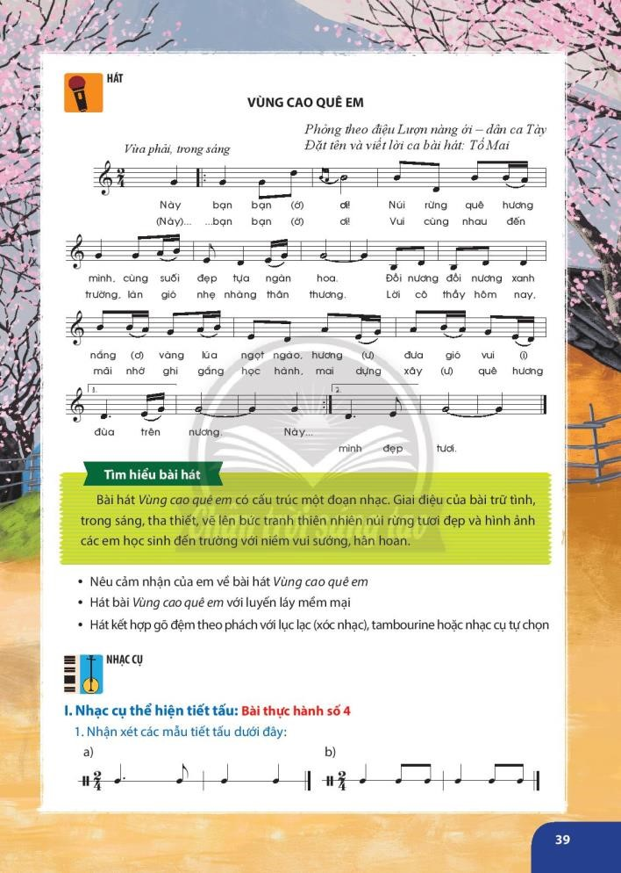  - GV chốt ý: Bài hát được viết ở hình thức 1 đoạn.  HĐ3: Tìm hiểu bài hát  -HS đọc lời ca để nêu nôi dung ý nghĩa của bài hát.  => GV dẫn giảng về Lượn nàng ới: là điệu hát giao duyên trong số các làn điệu hát Lượn, rất nổi tiếng của dân ca các dân tộc Tày, Nùng vùng núi phía Bắc. Trai gái vùng cao khi tỏ tình thường hát cho nhau nghe điệu Lượn nàng ới với lời ca tha thiết, chân tình, giai điệu bay bổng, đẹp đắm say lòng người. Lượn nàng ới không chỉ để hát giao duyên tỏ tình yêu giữa nam và nữ mà còn có lời ca hát về quê hương, thiên nhiên, cuộc sống… để từ người già đến thiếu nhi cũng có thể hát. Các nhạc sĩ Việt Nam thường lấy chất liệu của điệu Lượn nàng ới sáng tác các ca khúc đậm chất dân gian các dân tộc vùng núi phía Bắc.  => Bài hát “ Vùng cao quê em ” được phỏng theo điệu Lượn nàng ới – dân ca Tày; Đặt tên và viết lời ca bài hát: Tố Mai. Bài có cấu trúc một đoạn nhạc, có hai lời, mỗi lời ca chia thành bốn câu hát. Giai điệu của bài trữ tình, trong sáng, tha thiết, vẽ lên bức tranh thiên nhiên núi rừng tươi đẹp và hình ảnh các em học sinh đến trường với niềm vui sướng, hân hoan.  - GV chia câu hát và đánh dấu lấy hơi của bài, chú ý các chỗ đảo phách, luyến láy.  - HS nhận biết cách thực hiện những chỗ có kí hiệu nhắc lại, khung thay đổi.  - GV cho HS nghe lại bài hát mẫu.
Luyện tập (khoảng 20’) | a. Mục tiêu: Hát đúng giai điệu, lời ca bài “ Vùng cao quê em ”, thể hiện được tính chất vừa phải, trong sáng.  b. Nội dung: Tập luyện  c. Sản phẩm: HS trình bày bài hát dưới hình thức đơn ca.  b. Tổ chức thực hiện:  HĐ4: Khởi động giọng  - Cho HS khởi động giọng bằng mẫu âm:  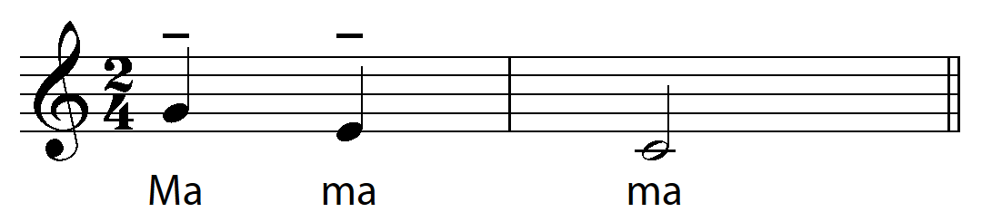  - Hướng dẫn HS hát nhấn từng âm, mạch lạc, dứt khoát, chú ý khẩu hình và hơi thở.  - GV quan sát và điều chỉnh, khởi động theo legato.  HĐ5: Dạy bài hát  - Hướng dẫn HS hát từng câu, chú ý nhấn vào các chỗ luyến láy, đảo phách, có các từ đệm ( ơ, ư…).  -HS luôn gõ phách theo để đếm được các chỗ ngân dài ( gõ không thành tiếng )  - GV hát mẫu những chỗ khó để HS dễ tiếp thu kiến thức. Câu hát đầu tiên của bài có hai nốt hoa mĩ ( nốt láy ) nên cần hát mẫu cho HS nghe trước khi bắt nhịp cho HS hát.  - Ghép các câu, hát toàn bài với nhịp độ vừa phải, luyến láy mềm mại, thể hiện tính chất trong sáng, trữ tình, tha thiết.  - GV nhận xét, chú ý điều chỉnh HS lấy hơi đúng chỗ, khẩu hình và âm thanh sao cho đẹp, hát vang nhưng tránh hát to quá.  Lưu ý: trong quá trình học hát GV luôn đàn và hát mẫu cho HS nghe các chỗ khó ( đảo phách, ngân dài ), tránh việc GV chỉ đàn – không hát mẫu.
Vận dụng  (khoảng 15’) | a. Mục tiêu:  - Vận dụng hát kết hợp vận động theo nhạc  - Nêu được ý nghĩa giáo dục và rút ra bài học giáo dục.  b. Nội dung: Tổ chức HS chia nhóm để trình bày bài hát “ Vùng cao quê em ”.  c. Sản phẩm: HS thể hiện được bài hát với các hình thức khác nhau.  d. Tổ chức thực hiện:  HĐ6: Biểu diễn bài hát  - GV cho cả lớp hát lại bài hát theo nhạc nền và kết hợp vận động hoặc dùng nhạc cụ gõ đệm theo phách ( lưu ý các chỗ đảo phách ) cho bài hát vừa học.  - Các nhóm thực hành biểu diễn bài hát:  + GV gợi ý cho HS sáng tạo về hình thức biểu diễn hoặc vận động cơ thể….  + Yêu cầu mỗi nhóm tự thảo luận và trình diễn, ví dụ: trình bày đơn ca, song ca hoặc tốp ca kết hợp gõ đệm ( theo phách ) cùng bạn.  HĐ 7: Bài học giáo dục  - Tổng kết về nội dung và ý nghĩa giáo dục cho tiết học hát:  + Đặt câu hỏi để HS nêu được cảm nghĩ của cá nhân, về ý nghĩa giáo dục của bài sau khi học hát,…  + HS rút ra được bài học về phẩm chất qua câu hỏi: Em cần làm gì để thể hiện sự hiểu biết và yêu thích âm nhạc dân tộc miền núi phía Bắc?  =>GV đặt câu hỏi gợi mở để HS trả lời suy nghĩ của bản thân về tình yêu quê hương , đất nước Việt Nam hơn..
Đánh giá:
- Mức độ 1: Hát đúng giai điệu và lời ca của bài hát.
- Mức độ 2: Hát đúng giai điệu, lời ca và thể hiện đúng tính chất âm nhạc của bài hát.
_ Mức độ 3: Hát đúng bài hát, thể hiện đúng tính chất âm nhạc và biết kết hợp cùng bạn để gõ đệm cho bài hát hoặc hát được bài hát với nhiều hình thức khác nhau.

Nội dung Nhạc cụ ( 35’ )

Nhạc cụ tiết tấu - Bài thực hành số 4 (45’)

Mở đầu  (khoảng 5’) | a. Mục tiêu: Học sinh nhận xét về 2 mẫu tiết tấu trong bài thực hành số 4 HS sẽ thể hiện.  b. Nội dung: HS nhận xét về 2 mẫu tiết tấu  c. Sản phẩm: HS thực hiện bài “ Vùng cao quê em ” kết hợp đệm theo phách bằng nhạc cụ gõ.  d. Tổ chức thực hiện:  HĐ1: Hát kết hợp gõ đệm bài hát “ Vùng cao quê em ”.  - GV cho HS thực hiện bài “ Vùng cao quê em ” kết hợp đệm theo phách bằng nhạc cụ gõ.  - GV dẫn dắt để giới thiệu cách gõ đệm sinh động hơn với bài học Nhạc cụ tiết tấu.
Hình thành kiến thức mới  (khoảng 10’) | a. Mục tiêu: HS nhận xét được đặc điểm các âm hình tiết tấu.  b. Nội dung: Vận động vỗ đệm  c. Sản phẩm: Các phần vỗ đệm của học sinh  b. Tiến trình tổ chức:  HĐ2: Quan sát và nhận xét  - HS quan sát, nhận xét về điểm giống và khác của hai mẫu tiết tấu a và b (về nhịp, tiết tấu, hình nốt,… )  - GV nhận xét, chốt ý: giống và khác nhau của 2 mẫu tiết tấu về nhịp, hình nốt, sự sắp xếp trường độ …
Luyện tập (khoảng 15’) | a. Mục tiêu: HS gõ được các âm hình tiết tấu a và b, gõ đệm và vận động được theo bài hát.  b. Nội dung: Tập luyện.  c. Sản phẩm: Các phần thực hiện của học sinh  d. Tổ chức thực hiện:  HĐ3: Luyện tập gõ tiết tấu  - Hướng dẫn HS thực hiện theo các bước được gợi ý trong SGK cho riêng từng âm hình tiết tấu:  + Đọc tiết tấu  Ta a ti ta ta Ta ti ti ta ti ti  + Gõ tiết tấu (kết hợp đọc thầm)  + Sử dụng thanh phách, trống nhỏ... gõ âm hình tiết tấu a, vừa gõ vừa đọc thầm theo tiết tấu. Sau đó luyện tiết tấu b.  - Sử dụng kỹ thuật dạy học chia nhóm để HS tự luyện tập riêng rồi ghép cùng cả lớp. ( Thực hiện 3 – 4 chu kì tiết tấu ; luyện tập bằng các nhạc cụ gõ có âm sắc khác nhau )  - Sử dụng nhạc cụ gõ để hòa tấu 2 mẫu tiết tấu trên.  - GV quan sát HS tập luyện và nhận xét, điều chỉnh.  HĐ4: Gõ đệm cho bài hát “ Vùng cao quê em ”.  - Sử dụng tiết tấu a, b để gõ đệm cho bài hát: Chia HS thành 2 nhóm, nhóm hát, nhóm gõ đệm, sau đó đổi cho nhau, hoặc cả lớp gõ tiết tấu đệm theo nhạc của bài hát.  - GV quan sát, lắng nghe và sửa sai cho HS.  - Với lớp năng khiếu tốt, có thể sử dụng cả tiết tấu a và tiết tấu b gõ đệm cùng lúc cho bài hát theo SK tr 40.  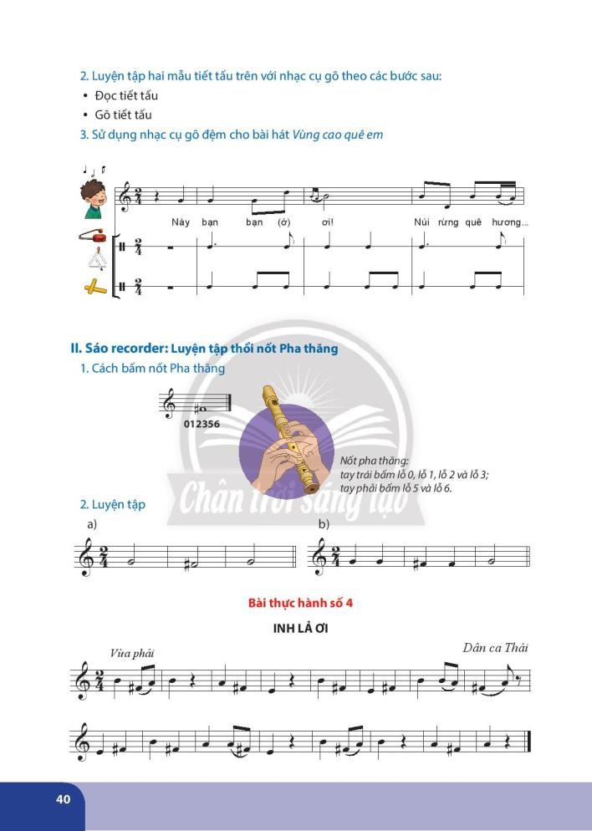  - GV quan sát, lắng nghe, sửa sai, gợi ý cho HS cảm nhận sự hòa hợp của giọng hát với phần gõ đệm.
Vận dụng  (khoảng 5’) | a. Mục tiêu: Thực hiện được hát kết hợp vận động cơ thể theo tiết tấu đã học.  b. Nội dung: Vỗ đệm theo nhóm, kết hợp  c. Sản phẩm: Thực hiện cho bài hát “ vùng cao quê em ”.  d. Tổ chức thực hiện:  HĐ5: Biểu diễn âm nhạc  - HS vận dụng vừa hát vừa vận động cơ thể theo bài “ Vùng cao quê em ” hoặc chia 3 nhóm: nhóm hát, nhóm gõ đệm, nhóm vận động…. Có thể 1 số HS nam gõ đệm theo tiết tấu được học, 1 số HS nữ kết hợp múa phụ họa theo ( động tác múa đơn giản của miền núi phía Bắc ), 1 số HS nam và nữ hát …..  - HS nêu cảm xúc sau khi cùng các bạn luyện tập (cần hát và gõ sao cho: diễn cảm, giữ âm lượng vừa phải, không hát át tiếng bạn, gõ đệm với tốc độ nhịp nhàng cùng bạn,…).  - GV nhận xét. Qua bài hát giáo dục về niềm vui trong cuộc sống, thêm yêu quê hương đất nước mình hơn.
Đánh giá:
- Mức độ 1: Thể hiện được nhạc cụ gõ theo các âm hình tiết tấu.
- Mức độ 2: Gõ đệm được cho bài hát hoặc vận động được cơ thể theo tiết tấu đã học.
- Mức độ 3: Vừa hát vừa gõ đệm được cho bài hát.

Nhạc cụ giai điệu: Sáo ( recorder ) - Bài thực hành số 4 ( 45’ )

Mở đầu  ( khoảng 7’) | a. Mục tiêu: Nhớ lại kiến thức đã học. Cách thổi nốt Mi, biết cách bấm nốt Rê và cách thổi Bài thực hành số 3.  b. Nội dung: GV hướng dẫn và tổ chức cho HS thực hiện các nhiệm vụ :  - Ôn lại cách thổi nốt Mi và bài thực hành số 1.  - Học cách bấm nốt Rê và luyện tập bài thực hành Số 2  - Luyện tập bài thực hành Số 3.  c. Sản phẩm: HS nắm được kiến thức cũ, biết áp dụng kiến thức mới để thực hiện.  d. Tổ chức thực hiện:  HĐ 1: HS ôn bài thực hành số 3.  - HS ôn lại bài thực hành số 3 đệm cho nhạc nền bài hát “ Lí dĩa bánh bò ” hoặc đệm cho nhóm hát bài “ Lí dĩa bánh bò ”.
Hình thành kiến thức mới  ( khoảng 13 phút) | a. Mục tiêu: - HS biết được cách bấm nốt Pha thăng ở sáo Recorder.  b. Nội dung: - Học cách bấm nốt Pha thăng. Luyện tập bài thực hành Số 4.  c. Sản phẩm : : HS nắm được kiến thức cũ và biết áp dụng kiến thức mới và thực hành được bài thực hành số 4.  d. Tổ chức thực hiện:  HĐ 2: Học cách bấm nốt Pha thăng.  – GV hướng dẫn HS quan sát hình vẽ thế tay bấm nốt Pha thăng và thực hành bấm ( không thổi) để GV kiểm tra và sửa sai (nếu có).  – HS thực hành luyện tập thổi nốt Pha thăng vài lần (không trường độ) cho đến có âm thanh sáng, rõ ràng.  -HS quan sát Bài thực hành số 4 – Inh lả ơi và nhận biết các nốt Pha thăng, đối chiếu các nốt trong bài với các ngón bấm trên sáo.
Luyện tập  (khoảng 18’) | a. Mục tiêu: - HS thổi được nốt Pha thăng và Bài thực hành số 4  b. Nội dung : Tập luyện thổi nốt và bài thực hành.  c. Sản phẩm : HS thổi được nốt Pha thăng và bài thực hành số 4.  d. Tổ chức thực hiện:  HĐ 3: Luyện tập 2 mẫu a, b và Bài thực hành số 4 – Inh lả ơi.  – GV hướng dẫn HS luyện tập mẫu a, b và Bài thực hành số 4 – Inh lả ơi.  => GV cho HS đọc nốt nhạc theo trường độ Bài thực hành số 4 – “ Inh lả ơi ”.  – Hướng dẫn HS luyện tập Bài thực hành số 4 theo hình thức nhóm.  - GV thổi làm mẫu Bài thực hành số 4.  - HS đọc nốt nhạc theo trường độ 1-2 lần.  - Hướng dẫn HS thổi bài theo 4 tiết nhạc, sau đó ghép trọn vẹn bài nhạc (theo hình thức nhóm). Lưu ý: Giữ hơi thổi đủ trường độ của nốt trắng; lấy hơi sau mỗi tiết nhạc; thổi nhẹ nhàng, rõ âm, giữ đều hơi khi chuyển từ âm nọ sang âm kia.  - GV cho HS thổi lập lại riêng nốt Pha thăng nhiều lần, trong khi luyện tập chú ý tiếng sáo cho đẹp để thể hiện được tính chất trong sáng, nhẹ nhàng của bài.  - Đối với những lớp có HS hạn chế khả năng chỉ cần tập nửa bài “ Inh lả ơi ” ( hết khuông nhạc thứ nhất )  - GV có thể dùng đàn phím điện tử đệm đơn giản để giữ nhịp cho HS hoặc có file nhạc đệm để HS thổi trên nền nhạc.
Vận dụng  ( khoảng 7’) | a. Mục tiêu: - HS thực hiện được Bài thực hành số 4 ở sáo Recorder.  b. Nội dung; Tập hòa tấu sáo recorder với nhạc cụ gõ.  c. Sản phẩm: Các phần trình diễn của cá nhân hoặc nhóm.  d. Tổ chức thực hiện:  HĐ 4: Hòa tấu sáo recorder với nhạc cụ gõ Bài thực hành số 4.  -HS hoạt động nhóm: vận dụng âm hình tiết tấu b ở nội dung Nhạc cụ thể hiện tiết tấu để hòa tấu nhạc cụ gõ với sáo Recorder Bài thực hành số 4 ( nên chọn xóc nhạc để rõ phong cách miền núi phía Bắc ).
Đánh giá:
– Mức độ 1: Thổi được nốt Pha thăng và các mẫu luyện tập a, b.
– Mức độ 2: Thổi được Bài thực hành số 4.
_ Mức độ 3: Thổi được Bài thực hành số 4 với nhạc đệm hoặc hòa tấu cùng nhạc cụ gõ.

Nội dung: Thường thức âm nhạc + Nghe nhạc . ( 45’ )
Giới thiệu một số nhạc cụ dân tộc miền núi phía Bắc: Sáo Mông; Tính tẩu ( đàn tính ).
Nghe nhạc: Trích đoạn bài “ Xuân về trên bản Mèo ” ( Sáng tác: Tiến Vượng ).
Mở đầu  (khoảng 7’) | a. Mục tiêu: tạo tâm thế thoải mái cho học sinh trước khi vào nội dung bài học.  HS nhận biết được nhiệm vụ học tập là học bài thường thức âm nhạc là “ Giới thiệu một số nhạc cụ dân tộc miền núi phía Bắc: Sáo Mông; Tính tẩu ( đàn tính ) ”.  b. Nội dung: Miền núi phía Bắc qua hình ảnh.  c. Sản phẩm: Câu trả lời và nhận xét của HS.  b. Tổ chức thực hiện:  HĐ1: Tìm hiểu miền núi phía Bắc qua hình ảnh  - Tổ chức và cho HS xem hình ảnh, video về phong cảnh và con người ở miền núi phía Bắc.  - Chia 2 nhóm HS, nhóm hát bài “ Vùng cao quê em ”, nhóm dùng xóc nhạc và thanh phách gõ đệm.  -GV đặt câu hỏi bài “ Vùng cao quê em “ dựa theo dân ca nào? Giới thiệu đôi nét về xóc nhạc là nhạc cụ được sử dụng nhiều ở miền núi phía Bắc. Từ đó dẫn dắt vào bài học. ( Có thể yêu cầu HS nêu cảm nhận của mình về sự hiểu biết nhạc cụ hoặc văn hóa của đồng bào miền núi phía Bắc … )
Hình thành kiến thức mới  (khoảng 18’) | a. Mục tiêu: HS nêu được những nét chính về “ Giới thiệu một số nhạc cụ dân tộc miền núi phía Bắc: Sáo Mông; Tính tẩu ( đàn tính ) ”.  b. Nội dung: Nhạc cụ dân tộc miền núi phía Bắc là sáo Mông và tính tẩu.  c. Sản phẩm: Các phần trình bày của HS.  d. Tổ chức thực hiện:  HĐ 2: Tìm hiểu về “ Sáo Mông và tính tẩu ( đàn tính ) ”.  - Cho HS nghe / xem 1 trích đoạn độc tấu sáo Mông và trích đoạn diễn tấu tính tẩu để HS có cảm nhận ban đầu về âm sắc của 2 nhạc cụ.  - Cho cả lớp đọc thầm đoạn văn viết về nội dung “ Sáo Mông; Tính tẩu (đàn tính) ”.  - GV yêu cầu HS đọc SGK và dùng kĩ thuật khăn trải bàn cho các nhóm: đọc - thảo luận – cử đại diện trình bày về nội dung “ Giới thiệu một số nhạc cụ dân tộc miền núi phía Bắc ”  - Hướng dẫn HS dựa vào thông tin bài học, thảo luận và trình bày theo nhóm để trả lời câu hỏi 13 tr 25 trong VBT: Nêu những đặc điểm chính của một số nhạc cụ dân tộc miền núi phía Bắc: Sáo Mông; Tính tẩu ( đàn tính ).  => Các nhóm trình bày: mỗi nhóm một nhạc cụ. ( GV hướng dẫn HS nên sử dụng sơ đồ tư duy )  => Nhóm 1 ( tổ 1 + 2 ): Sáo Mông; Nhóm 2 ( tổ 3 + 4 ): Tính tẩu ( đàn tính ).  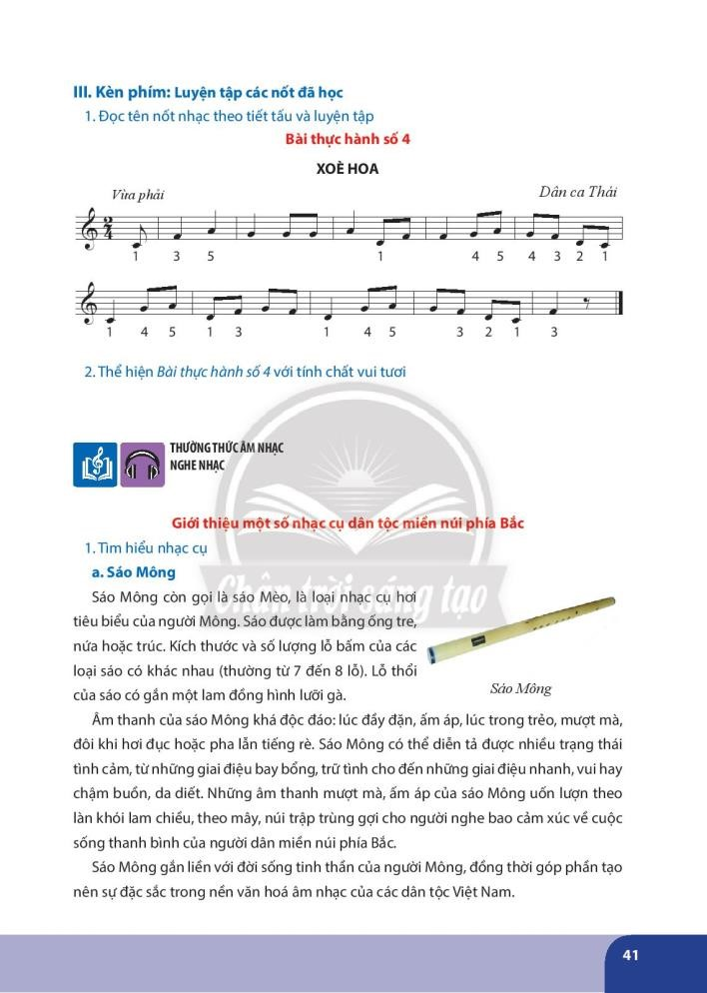  - GV nhận xét các ý kiến của HS, chốt ý tổng kết theo sơ đồ tư duy để HS ghi nhớ.  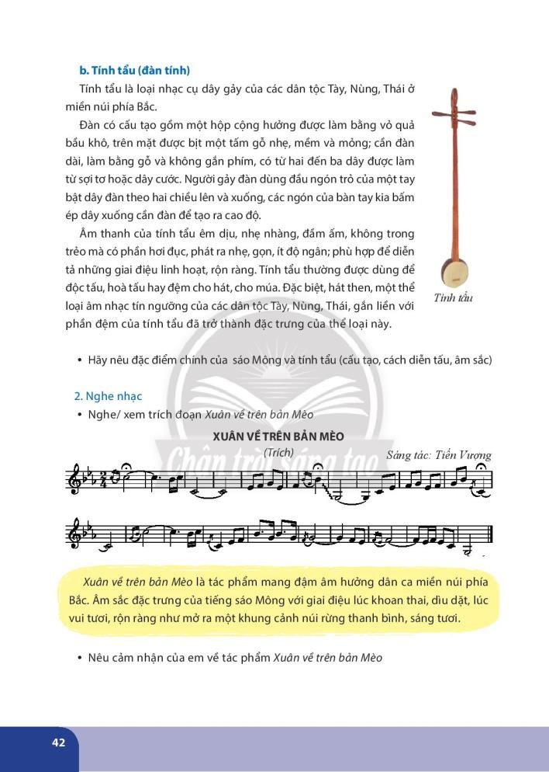  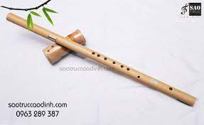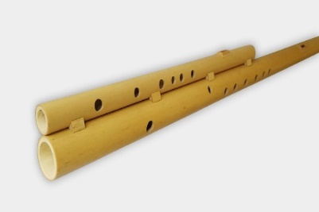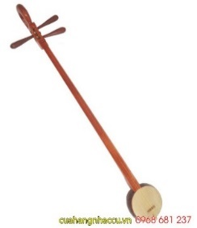  HĐ 3: Tìm hiểu vai trò, ý nghĩa của Sáo Mông và tính tẩu ( đàn tính ) đối với một số dân tộc ít người miền núi phía Bắc.  -GV đặt câu hỏi và HS nêu và hiểu được:  + Sáo Mông gắn liền với đời sống tinh thần của người Mông.  + Tính tẩu là nhạc cụ không thể thiếu của người Tày; Nùng; gắn liền với hát Then.  -GV lựa 1 tác phẩm cho HS nghe do tính tẩu trình diễn.  => GV dẫn giảng: Những làn điệu Then mượt mà, tha thiết hòa quyện với tiếng Tính tẩu lúc vút cao, lúc lại như thủ thỉ tâm tình... đã không chỉ lan tỏa trong công đồng Việt mà còn ngày càng được thế giới biết đến và ghi nhận. Qua quá trình giao thoa văn hóa, nghệ thuật Then đã theo chân đồng bào Tày, Nùng, Thái đến khắp các vùng miền đất nước chứ không chỉ ở vùng núi phía Bắc. Ở nhiều địa phương, các mô hình câu lạc bộ truyền dạy, thực hành Then như một loại hình văn nghệ, gần gũi và dễ thực hành đã ra đời. Nghệ nhân Nông Văn Hưu, một người con của tỉnh Cao Bằng – cái nôi sản sinh ra đã đến lập nghiệp trên quê hương mới Đắk Nông cùng nhiều đồng Tày, Nùng, Thái khác. Xa quê, mỗi người đều nhớ nhung và luôn cố gìn giữ những nét tinh hoa văn hóa của dân tộc mình. Cũng vì nặng lòng với Tính tẩu, điệu Then mà năm 2007, ông Nông Văn Hưu cùng nhiều nghệ nhân khác đã thành lập Câu lạc bộ hát Then xã Nam Dong. Hiện nay câu lạc bộ duy trì với 16 thành viên và hoạt động rất bài bản. Ngoài tập những bài Then cổ mang đậm tính nghi lễ, nghệ nhân Nông Văn Hưu nghiên cứu, sáng tác nhiều bài Then mới theo các chủ đề ca ngợi quê hương, đất nước, ca ngợi Đảng, Bác Hồ, sự đổi thay của cuộc sống trên quê hương mới… Đến nay, nghệ nhân Nông Văn Hưu đã sáng tác được hơn 150 bài Then. Năm 2015, ông được phong tặng danh hiệu Nghệ nhân Ưu tú vì thành tích bảo tồn đàn Tính, hát Then. Ông cũng mong muốn đàn Tính, hát Then sớm được đưa vào chương trình trong nhà trường ở những nơi có đông học sinh đồng bào dân tộc Tày, Nùng. Bởi ngoài việc sân khấu hóa bằng những “chiếu Then” thì việc dạy học sinh biết đánh Tính tẩu, hát các làn điệu Then là cách bảo tồn bền vững nhất loại hình di sản này.  Ở Lạng Sơn, nghệ thuật Then được đưa vào hoạt động ngoại khóa những năm học vừa qua, góp phần đưa Then đến gần với lớp trẻ. Năm 2011, Trường Trung học phổ thông Lương Văn Tri (huyện Văn Quan) đã mở lớp hát Then cho học sinh các lớp 10, 11 và mời giáo viên ở Trung tâm Văn hóa huyện trực tiếp truyền dạy. Đến nay, Trường đã tổ chức được 16 lớp với gần 300 em tham gia; đầu tư trang bị 28 đàn Tính, 2 bộ xóc nhạc, 15 bộ trang phục để phục vụ giảng dạy và biểu diễn. Nhiều tiết mục hát Then - đàn Tính được giáo viên, học sinh của Trường đưa đi tham dự các hội thi cấp ngành, cấp huyện như Giai điệu tuổi hồng, Tiếng hát người giáo viên nhân dân, đã đạt giải cao. Then có nghĩa là "Thiên" - Trời, được đồng bào coi là điệu hát của thần tiên để lại, thường được người Tày dùng trong các lễ cầu an, gọi hồn và họ quan niệm các điệu Then giúp chuyển lời cầu khấn đến nhà trời. Màu sắc văn hóa tâm linh rất rõ rệt trong nghệ thuật Then.  Tính tẩu có nghĩa là đàn bầu vì hộp đàn làm bằng quả bầu khô, “Tính” có nghĩa là “đàn”. Nhà nghiên cứu âm nhạc, Phó Giáo sư, Tiến sỹ Đặng Hoành Loan cho biết: Ngoài tên gọi “Tính tẩu” thì đồng bào gọi nhạc cụ ấy là “Then Tính” (cây Đàn Then) hoặc có thể hiểu nó là cây đàn mà Trời đã ban cho đồng bào. Không có hát, không có đàn tính, không có xóc nhạc đệm cho hát trong quá trình hành lễ thì không gọi là Then. Đây là điều nổi trội về nghệ thuật làm cho Then trở thành hình thức diễn xướng có sức hấp dẫn rất lớn trong đời sống người Tày, Nùng, Thái.  Để làm ra một cây Tính tẩu phải trải qua rất nhiều công đoạn phức tạp như: Chọn bầu, làm cần, mặt đàn và chọn dây đàn. Công đoạn chọn bầu đàn là quan trọng nhất, bởi bầu đàn quyết định âm thanh, độ trầm, bổng. Bầu đàn phải làm bằng quả bầu già, khô. Muốn đàn có độ bền cao, dùng lâu, không bị cong vênh cần lựa chọn những cây gỗ già, mịn, ít vân, mắt để làm cần đàn. Mặt đàn xẻ mỏng khoảng 3mm, trên mặt đàn có khoét hai lỗ hình hoa thị để thoát âm... Công đoạn lắp dây đàn đòi hỏi người làm đàn giỏi không chỉ cần đôi tay khéo léo mà còn phải có khả năng cảm thụ âm nhạc, kinh nghiệm chơi đàn, thẩm âm giỏi.  Tính tẩu có loại 2 dây, có loại 3 dây, có thể độc tấu, đệm cho hát, múa và hòa tấu cùng các loại nhạc cụ dân tộc thuộc bộ hơi, như: Sáo trúc, sáo bầu, đàn nhị, pí pặp…Tính tẩu có âm sắc êm dịu, thanh thoát. Tính Tẩu có khả năng diễn tấu năng động, linh hoạt. Các ngón kỹ thuật thường tập trung ở tay trái: Trượt, vuốt, luyến, láy, rung và đặc biệt kỹ thuật búng, gẩy tại chính nốt bấm cho hiệu quả âm thanh mềm mại. Trải qua bao thăng trầm của lịch sử, dù xã hội đã nhiều thay đổi, nhưng đến nay, Tính tẩu vẫn là nhạc cụ chiếm một vị trí quan trọng trong đời sống tình cảm, trong tâm hồn người Tày, Nùng, Thái và vẫn còn rất nhiều người dành tâm huyết cả đời để chế tác ra những cây đàn tính hoàn hảo nhất.  Có thể nói rằng đối với các dân tộc Tày, Nùng, Thái, hiện Then vẫn đang được yêu thích và sử dụng trong đời sống hằng ngày, cả đời sống văn nghệ lẫn đời sống tâm linh. Mỗi địa phương, mỗi cá nhân yêu Then đều có những hành động cụ thể để bảo vệ, gìn giữ Then theo cách riêng của mình để lan tỏa giá trị của Then trong đời sống, ở mỗi vùng miền để làn điệu Then và tiếng Tính tẩu mãi ngân xa. Thêm vào đó, Then ở mỗi vùng lại có phong cách riêng, độc đáo. Sự phong phú, đa dạng ấy thể hiện sức sống của di sản trong đời sống đương đại.  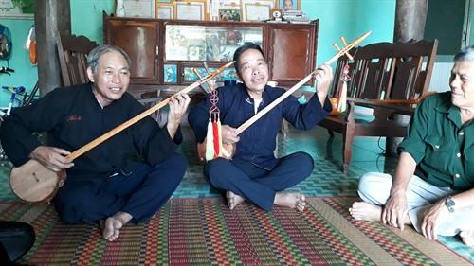  Buổi sinh hoạt câu lạc bộ đàn tính hát then ấp Sóc Nê, xã Tân Tiến, huyện Bù Đốp, tỉnh Bình Phước
Luyện tập (khoảng 15’) | a. Mục tiêu: HS nêu được cảm nhận, biết bộc lộ cảm xúc (vận động, gõ đệm) khi nghe trích đoạn / bài “ Xuân về trên bản Mèo ” ( Tiến Vượng ).  b. Nội dung: Nghe,cảm nhận trích đoạn bài“Xuân về trên bản Mèo” (Tiến Vượng).  c. Sản phẩm: HS nêu được cảm nhận, cảm xúc.  b. Tổ chức thực hiện:  HĐ 4: Nghe trích đoạn tác phẩm “ Xuân về trên bản Mèo ”.  - Cho HS nghe tác phẩm / trích đoạn bài “ Xuân về trên bản Mèo ”.  => HS lắng nghe và nhận xét về âm sắc tiếng sáo, tính chất giai điệu của tác phẩm…  - GV yêu cầu HS xem thông tin trong SGK bài “ Xuân về trên bản Mèo ” để nêu cảm nhận được về âm sắc tiếng sáo, tính chất và hình tượng âm nhạc của tác phẩm..- GV có thể cung cấp thêm thông tin về tác giả Tiến Vượng ( nếu có ) để mở rộng kiến thức cho HS.
Vận dụng  (khoảng 5’) | a. Mục tiêu: HS biết vận động và gõ đệm cho bài “ Xuân về trên bản mèo ”; rút ra bài học giáo dục  b. Nội dung: Vận động và gõ đệm theo trích đoạn “ Xuân về trên bản Mèo ” .  c. Sản phẩm: Các phần thực hiện của HS.  d. Tổ chức thực hiện:  HĐ 5: Vận dụng, gõ đệm theo nhạc.  - GV cùng HS vận động và gõ đệm theo trích đoạn bài “ Xuân về trên bản Mèo ” ( vận động tự do theo cảm nhận và tính chất âm nhạc ). .  - HS nêu lại cảm nhận khi nghe và vận động theo nhịp điệu cảu tác phẩm.  HĐ 6: Rút ra bài học giáo dục  -Giao nhiệm vụ cho HS sau bài học sưu tầm một / một số làn điệu âm nhạc dân gian ở miền núi phía Bắc để giới thiệu cùng bạn.
Đánh giá:
- Mức độ 1: Nêu được những nét chính của sáo Mông và tính tẩu.
- Mức độ 2: Đạt mức độ 1 và nêu được cảm nhận về tính chất tác phẩm “.Xuân về trên bản Mèo ”.
_ Mức độ 3: Đạt mức độ 2 và vận động hoặc gõ đệm được theo tác phẩm “ Xuân về trên bản Mèo”.
IV. HỒ SƠ DẠY HỌC
- KẾ HOẠCH THỰC HIỆN

Tuần | Tiết | Nội dung
23 | 23 | - Hát: Vùng cao quê em
24 | 24 | - Hát: Vùng cao quê em  - Nhạc cụ: Nhạc cụ tiết tấu: Bài thực hành số 4
25 | 25 | - Nhạc cụ: Nhạc cụ giai điệu: Bài thực hành số 4(Thổi nốt Pha thăng)
26 | 26 | - Thường thức âm nhạc: Giới thiệu một số nhạc cụ dân tộc miền núi phía Bắc.  - Nghe nhạc: Xuân về trên bản Mèo

- CÁC PHIẾU HỌC TẬP – CÔNG CỤ ĐÁNH GIÁ
Nội dung Hát, GV có thể chọn 1 trong 2 phiếu đánh giá.
Phiếu đánh giá trình bày sản phẩm cá nhân
Họ và tên:……………………………………………………..
Lớp:…………………………………………………………..
Ngày :………………………………………………………..
Bài hát: “VÙNG CAO QUÊ EM ”.

STT | Tiêu chí | Điểm tối đa | Điểm đánh giá
1 | Hát đúng giai điệu, lời ca | 5
2 | Thể hiện sắc thái | 2
3 | Thực hiện đúng tư thế hát, hơi thở | 2
4 | Hát kết hợp gõ đệm hoặc vận động | 1

Mức đạt: từ 5 -10 điểm
Mức chưa đạt : dưới 5 điểm

PHIẾU ĐÁNH GIÁ KẾT QUẢ SẢN PHẨM THỰC HÀNH
(Thang điểm 100, sau đó quy ra thang điểm 10)
Bài hát: “ VÙNG CAO QUÊ EM ”.
Mức độ  Tiêu chí | Mức 1 | Mức 2 | Mức 3 | Ghi chú
1. Hát đúng cao độ, trường độ, sắc thái | Hát đúng cao độ | Hát đúng cao độ, trường độ. | Hát đúng cao độ, trường độ, sắc thái. | 50 điểm
Tổng số điểm : 50  Tỉ lệ : 50% | Tổng số điểm : 30  Tỉ lệ : 30% | Tổng số điểm : +10  Tỉ lệ : 10% | Tổng số điểm : +10  Tỉ lệ : 10%
2. Hát rõ lời và thuộc lời; biết chủ động lấy hơi; duy trì được tốc độ ổn định. | Hát rõ lời và thuộc lời. | Hát rõ lời và thuộc lời; biết chủ động lấy hơi. | Hát rõ lời và thuộc lời; biết chủ động lấy hơi; duy trì được tốc độ ổn định. | 25 điểm
Số điểm : 25  Tỉ lệ : 25% | Số điểm : 15đ  Tỉ lệ : 15% | Số điểm : +5đ  Tỉ lệ : 5% | Số điểm : +5đ  Tỉ lệ : 5%
3. Biết hát hòa giọng và hát kết hợp gõ đệm, vận động. | -Biết hát hòa giọng | - Biết hát hòa giọng và hát kết hợp gõ đệm. | - Biết hát hòa giọng và hát kết hợp gõ đệm, vận động | 25 điểm
Tổng Số điểm : 25  Tỉ lệ : 25% | Số điểm : 15đ  Tỉ lệ : 15% | Số điểm : +5đ  Tỉ lệ : 5% | Số điểm : +5đ  Tỉ lệ : 5%
Tổng tiêu chí : 03  Tổng số điểm : 100  Tỉ lệ : 100% | Tổng tiêu chí : 03  Tổng Số điểm : 60  Tỉ lệ : 60% | Tổng tiêu chí : 03  Tổng Số điểm : 20  Tỉ lệ : 20% | Tổng tiêu chí : 03  Tổng Số điểm : 20  Tỉ lệ : 20% | 100 điểm

PHIẾU ĐÁNH GIÁ KẾT QUẢ SẢN PHẨM THỰC HÀNH
Đọc nhạc: BÀI ĐỌC NHẠC SỐ 4
(Thang điểm 100, sau đó quy ra thang điểm 10)
Mức độ  Tiêu chí |  | Mức 1 |  | Mức 2 |  | Mức 3 |  | Ghi chú
1. Đọc đúng tên nốt; thể hiện đúng cao độ và trường độ bài đọc nhạc. | 60% | Đọc đúng tên nốt | 30% (30đ) | Đọc đúng tên nốt; thể hiện đúng cao độ | +15% (15đ) | Đọc đúng tên nốt; thể hiện đúng cao độ và trường độ bài đọc nhạc. | +15% (15đ) | 60 điểm
2. Hiểu được các ký hiệu trong bài đọc nhạc; phân biệt được sự giống nhau và khác nhau của nét nhạc. | 20% | Bước đầu nhận biết được các ký hiệu trong bài đọc nhạc | 5% (5đ) | Hiểu được các ký hiệu trong bài đọc nhạc; chưa phân biệt được sự giống nhau và khác nhau của nét nhạc | +10% (10đ) | - Hiểu được các ký hiệu trong bài đọc nhạc; phân biệt được sự giống nhau và khác nhau của nét nhạc | +5% (5 đ) | 20 điểm
3. Biết đọc nhạc kết hợp gõ đệm | 20% | Biết đọc nhạc kết hợp gõ đệm nhưng  chưa tốt | 5% (5đ) | Biết đọc nhạc kết hợp gõ đệm . | +10% (10 đ) | Biết đọc nhạc kết hợp gõ đệm đều. | +5%  (5 đ) | 20 điểm
Tổng tiêu chí : 03 | Tỉ lệ: 100% | Tổng tiêu chí: 03 | Tỉ lệ: 35% Tổng điểm: 35 | Tổng tiêu chí: 03 | Tỉ lệ : 35% Tổng điểm: 35 | Tổng tiêu chí: 03 | Tỉ lệ : 30% Tổng điểm: 30 | 100 điểm

RÚT KINH NGHIỆM
………………………………………………………………………………………………
………………………………………………………………………………………………
………………………………………………………………………………………………
………………………………………………………………………………………………
…………………………………………………………………………………………..
Duyệt của tổ trưởng Người soạn

Lê Hồng Bự Bùi Minh Quang

